TUGAS PPLG

NAMA:ACHMAD HIDAYAT

ABSEN:01

JALANKAN MYSQL

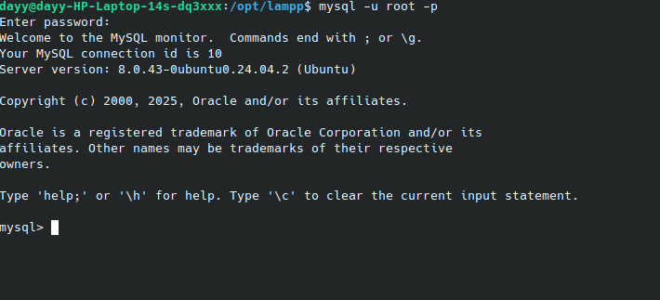

KELUAR DARI MYSQL

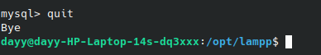

MEMERIKSA MYSQL JALAN ATAU TIDAK

CEK VERSI MYSQL

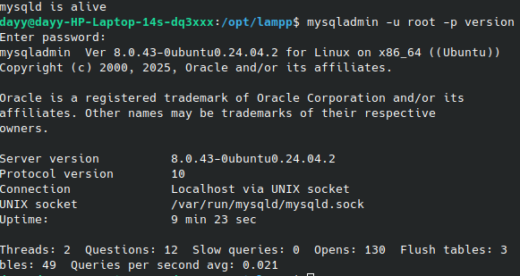MENAMPILKAN HELP MYSQL

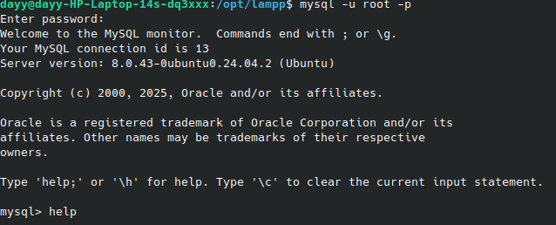MENAMPILKAN TANGGAL

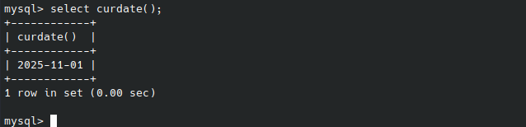MENAMPILKAN JAM

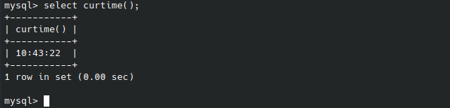MENGGUNAKAN KALKULATOR

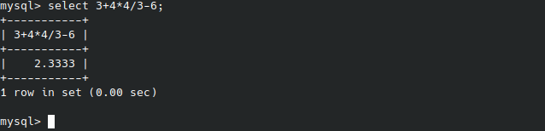MENAMPILKAN DATABASE

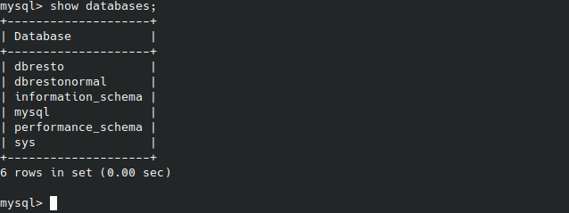MEMBUAT DATABASE



MENGHAPUS DATABASE

MENGAKTIFKAN DATABASE

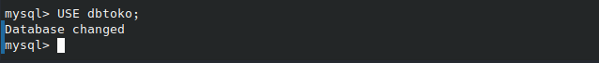MEMBUAT TABEL

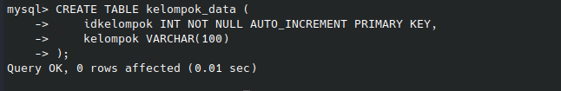MENAMPILKAN TABEL

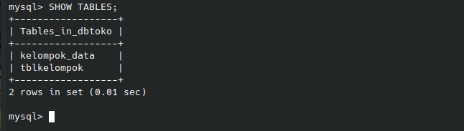MENAMPILKAN STRUKTUR TABEL

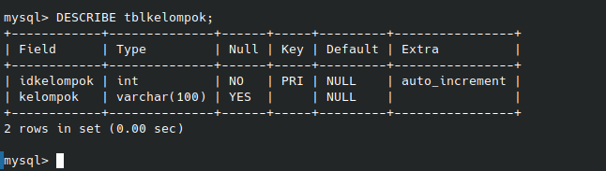MEMBUAT TABLE BARANG

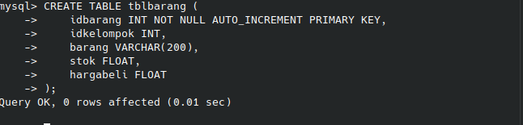MENAMBAH KOLOM

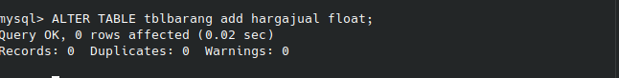MERUBAH TIPEDATA

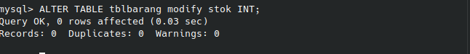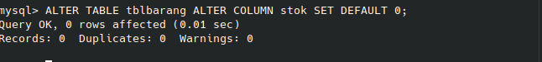MEMBERIKAN NILAI DEFAULT

MENGHAPUS KOLOM

MERUBAH NAMA KOLOM

MEMBUAT TBLPELANGGAM

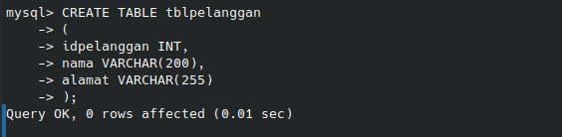MENAMBAHKAN PRIMARY KEY

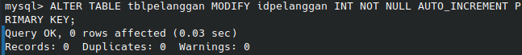MENAMPILKAN ENGINE YANG DIGUNAKAN

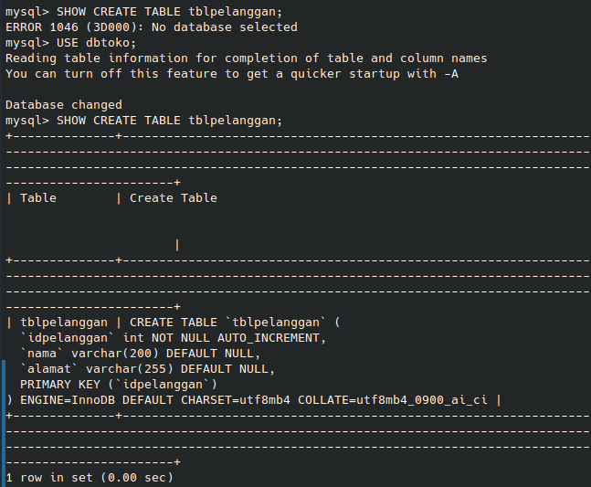MEMBUAT TABEL TBLORDER

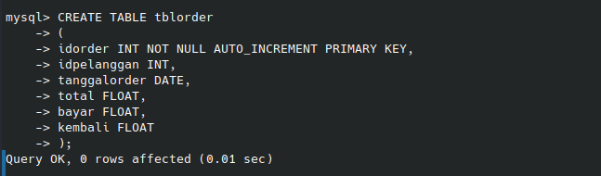MENAMBAH KOLOM SETELAH KOLOM

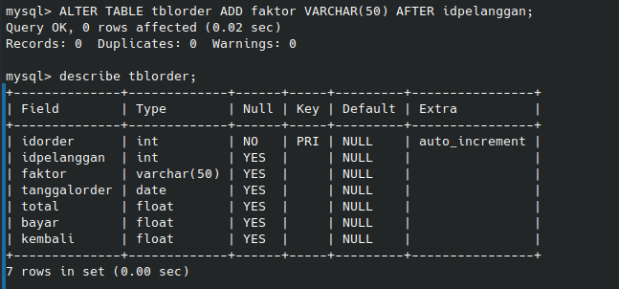MEMBUAT TBLORDERDETAIL

MEMBUAT INDEX

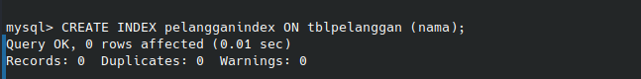MENAMPILKAN INDEX

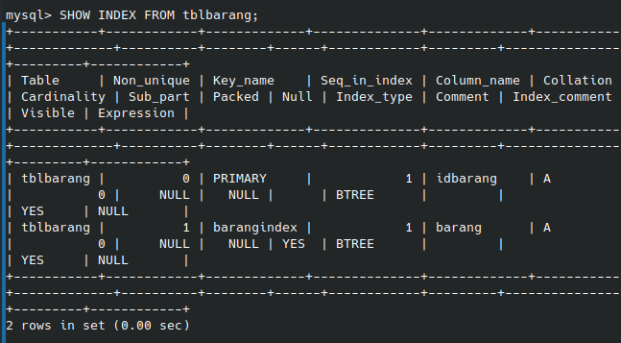MENGHAPUS INDEX

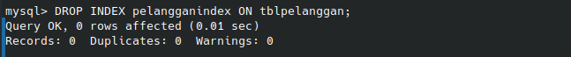INSERT SEMUA KOLOM

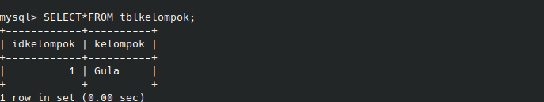INSERT SEBAGIAN KOLOM

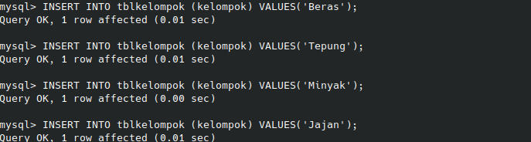

DELETE SEBAGIAN RECORD (BARIS DATA)

DELETE SEMUA RECORD



UPDATE SEBAGIAN RECORD

UPDATE SEMUA RECORD

 MEMBUAT RELASI ANTAR TABEL

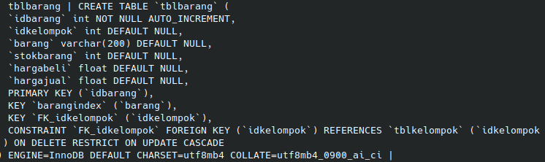MENGUJI HASIL RELASI

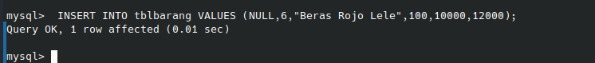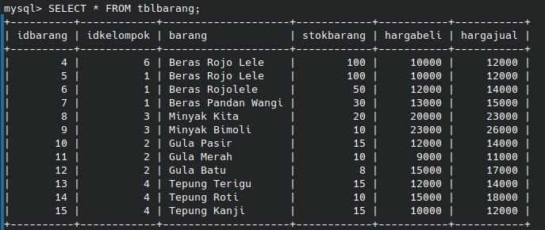

PENGUJIAN INSERT DAN UPDATE

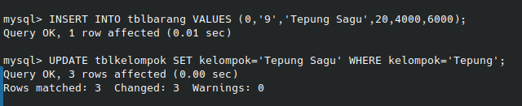PENGUJIAN DELETE



PEMBUATAN VIEW

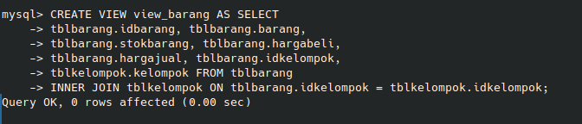MENAMPILKAN VIEW

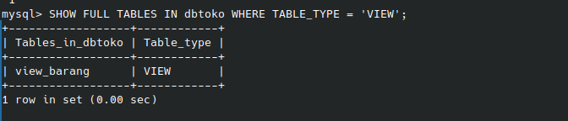MELIHAT ISI VIEW

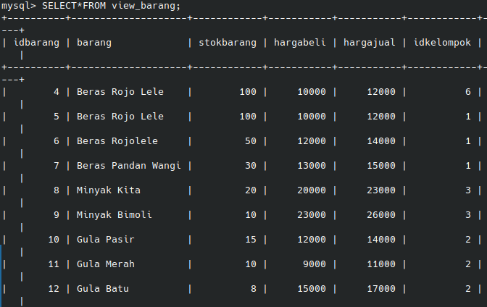MENGHAPUS VIEW

SELECT SEMUA KOLOM

SELECT SEBAGIAN KOLOM

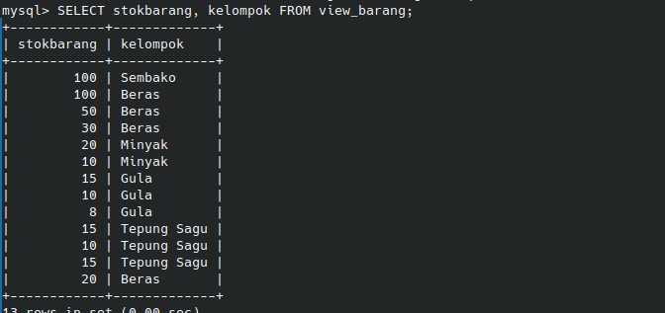SELECT ORDER

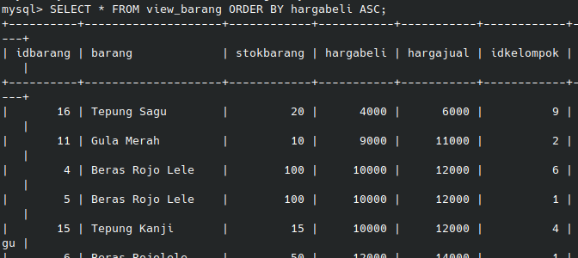SELECT GROUP

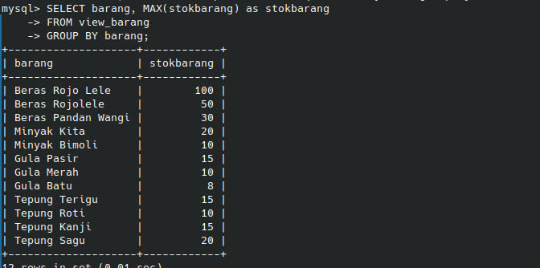PENGUJIAN WHERE

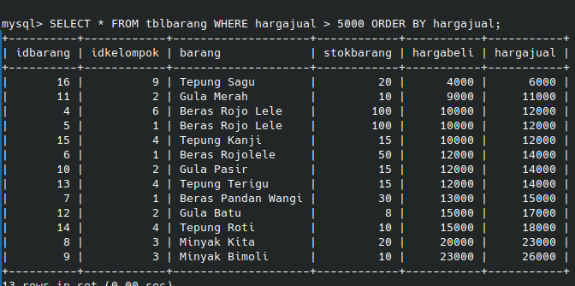SUBQUERY (SELECT IN SELECT)

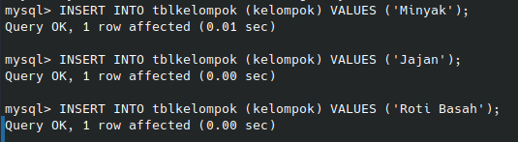

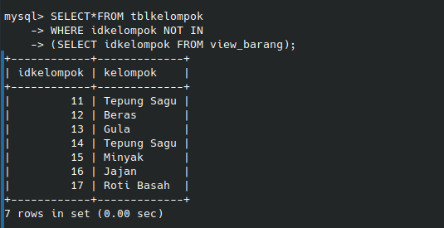PRIKSA VIEW BARANG

MEMBUAT RELASI ANTAR TABEL

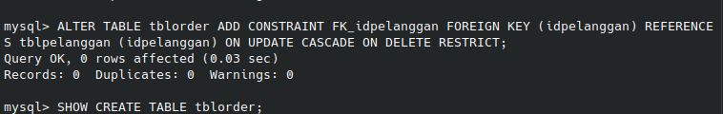

RELASI 2 TABEL MASTER DAN 1 TABEL TRANSAKSI

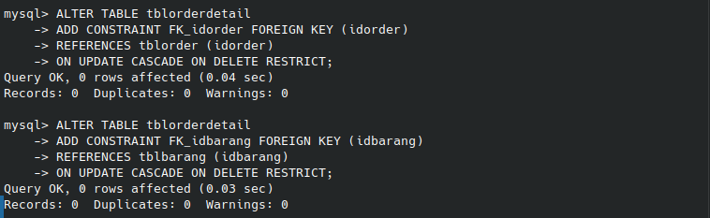DUMMY DATA

KONSEP TRIGGER

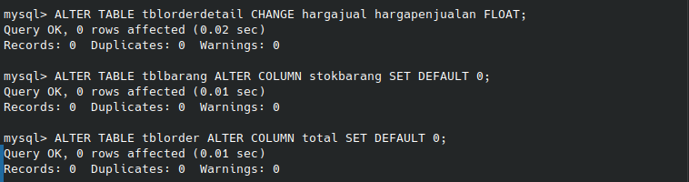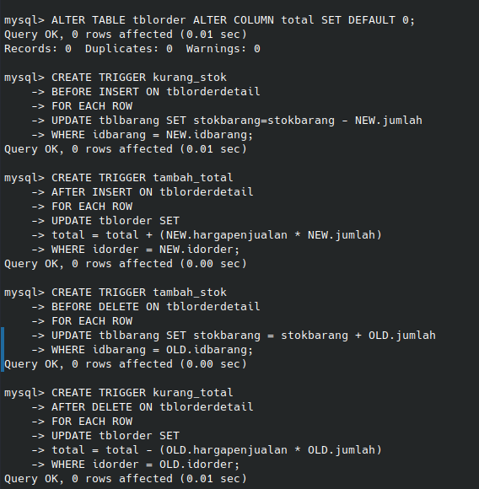PEMBUATAN TRIGGER

MENAMPILKAN TRIGGER



PENGUJIAN TRIGGER

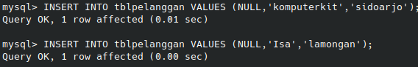

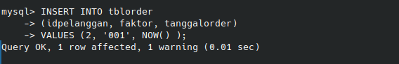

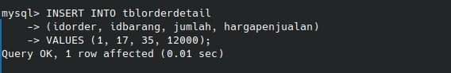

PENGUJIAN DELETE PADA TABEL

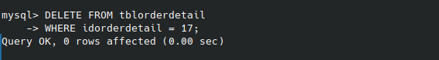

HAPUS TRIGGER



JOIN (GABUNGAN TABEL)

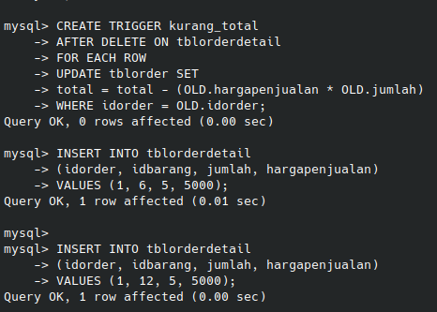

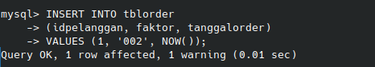

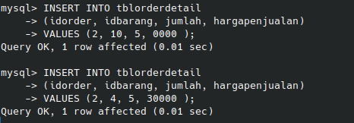

INNER JOIN (MENGAMBIL BAGIAN YANG ADA DI TABEL MASTER DAN TABEL TRANSAKSI)

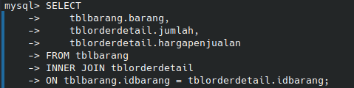

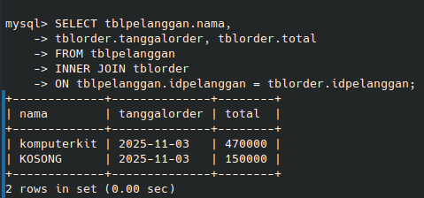

INNER JOIN TABEL

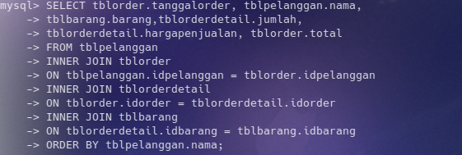

LEFT & RIGHT JOIN

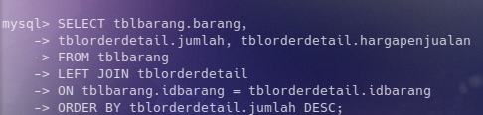

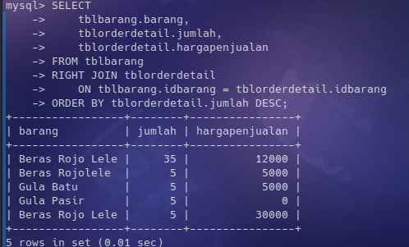

STORE PROCEDURE

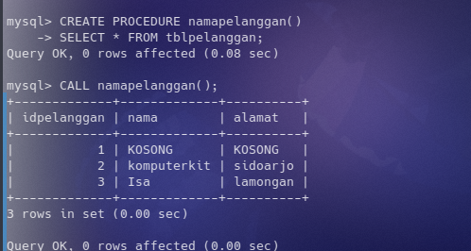

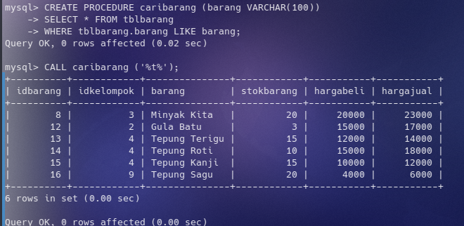

MENAMPILKAN SEMUA PROCEDURE



MENGHAPUS PROCEDURE

FUNCTION



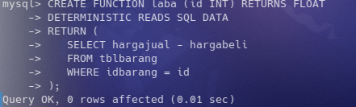

MEMANGGAIL FUNCTION

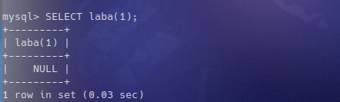

PENGGUNAAN FUNCTION



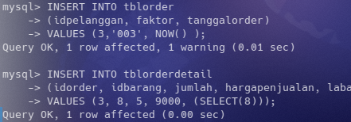

MENAMPILKAN DAN MENGHAPUS FUNCTION



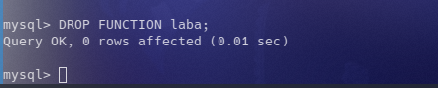

SELECT AGGREGATE

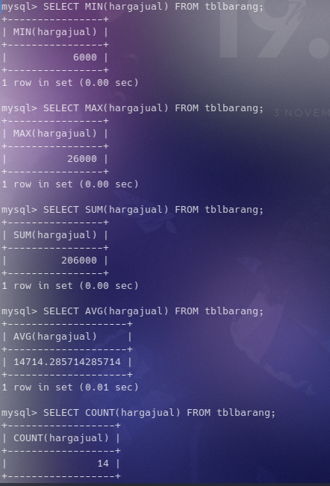

SELECT BETWEEN

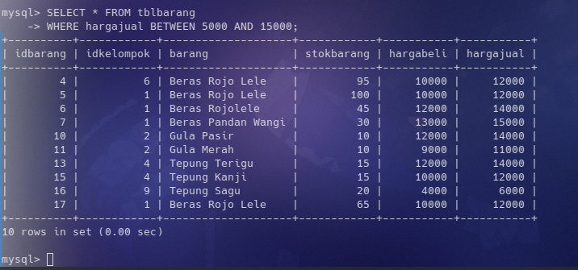SELECT DISTINCT

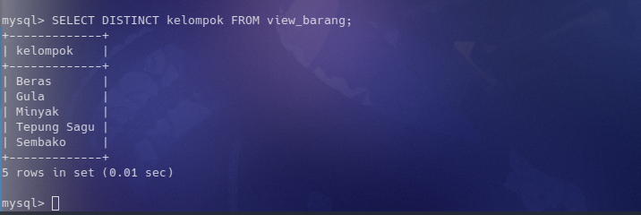START TRANSACTION,COUNT, DAN ROLLBACK

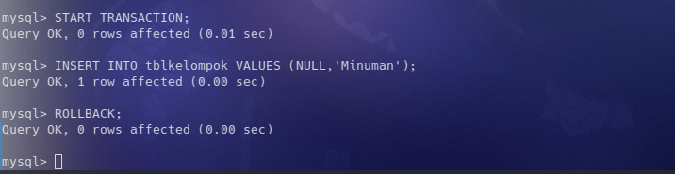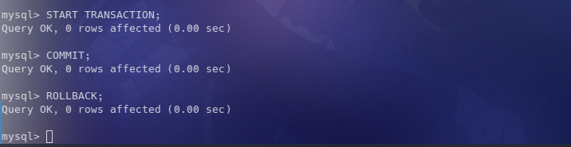MENAMPILKAN SEMUA USER



MENAMBAH USER



MEMBERIKAN PASS PADA USER

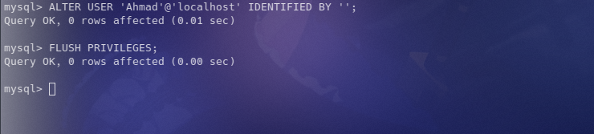MENGUJI USER DAN PASS

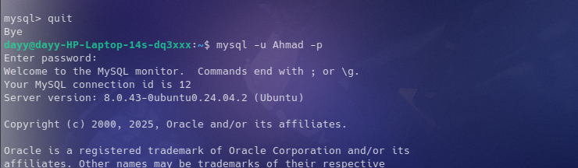MEMBERIKAN HAK AKSES

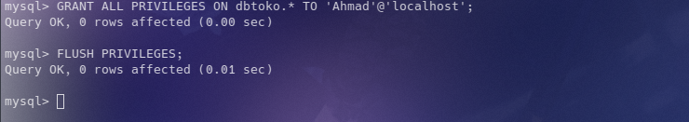MENAMPILKAN USER YANG SEDANG LOGIN

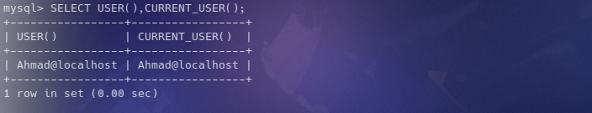MENAMPILKAN HAK AKSES YANG DIBERIKAN

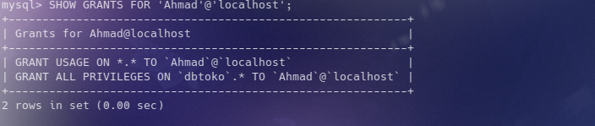MENGHAPUS HAK AKSES

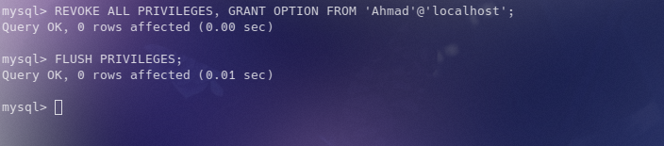MEMBERIKAN HAK AKSES KEPADA DATABASE DENGAN TABEL

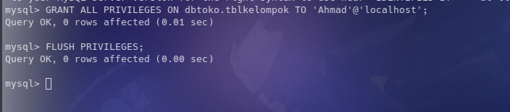MEMBERIKAN HAK AKSES PADA SELECT,INSERT,DELETE,UPDATE, PADA TABEL

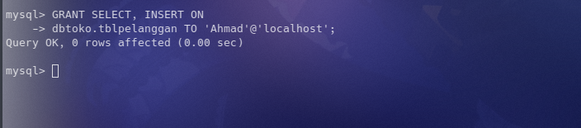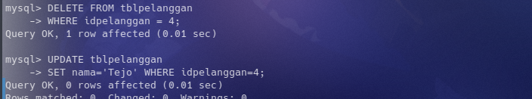UBAH PASS USER



HAPUS USER

UBAH PASS USER(ROOT)



